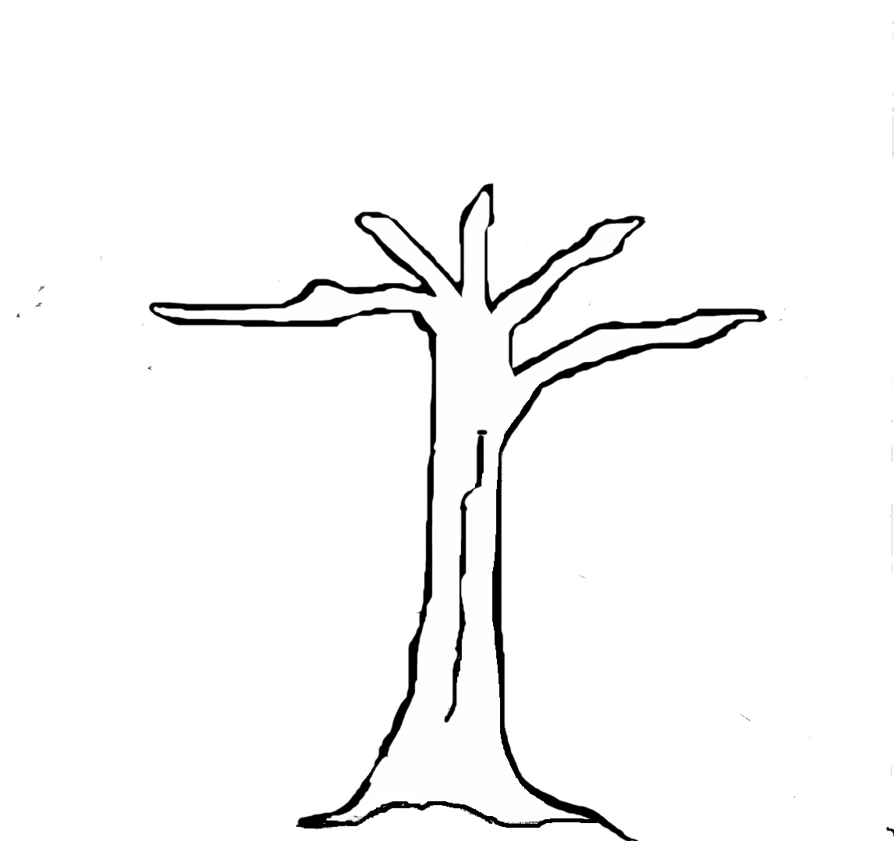

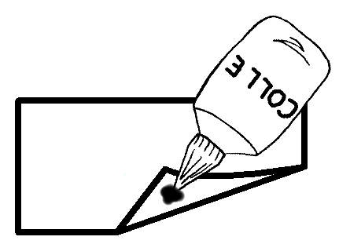


- colorier le tronc de l’arbre
- colorier les feuilles
- les découper ou les faire découper
- les coller sur les branches de l’arbre
- avec un coton tige, déposer en épaisseur des points orange et rouges pour imiter les fleurs.

Pour les plus petits :
- les feuilles peuvent être tracées dans du canson vert :
. soit par l’adulte
. soir par les enfants eux-mêmes
lors d’un atelier, à l’aide d’un gabarit.
- découpage par l’adulte
- ou découpage par les enfants…
(nouvel atelier)

Le tronc peut également faire l’objet d’un atelier…. Déchiquetage et collage de papier affiche.

LE MEME TRAVAIL PEUT ETRE REALISE EN UN TABLEAU COLLECTIF , auquel peuvent être ajoutsé les cases… et des personnages…
Le tout collé sur un grand panneau de papier kraft.

